食品与健康学院-科研成果审核工作手册
- 专利审核
1．提交的材料：专利证书原件电子版，复印件1份。
2．操作要点：第一个标签页基本信息页面，申请号、公开号、授权号填写格式如图所示：
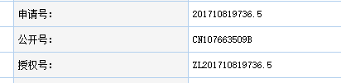
第二个标签页的作者信息、贡献率分配（具体参见附件1），保存后，提交材料联系杨强68985958审核。
3.软件著作审核需提交原件+复印件1份，复印件上写清所有人员信息和贡献率。
- 学术著作审核
1．提交的材料：著作原件，复印件（封皮、版权页及目录页）、著作审核一览表（附件4）。
2．操作要点：第二个标签页的著作作者信息，作者的贡献率，按照实际参编字数除以总字数计算后填写。保存后，提交材料联系杨强审核。
- 科研论文审核
（一）知网推送的论文
1.无需提交材料。
中文论文尽量使用“网络推送”，从知网或万方数据库推送进来，推送完成后一定记得修改文章的发表时间，中文期刊的发表时间以期刊封面为准，不认可知网推送的提前发表日期。没有期刊原件的老师可以到知网查询具体发表时间，操作如图所示：
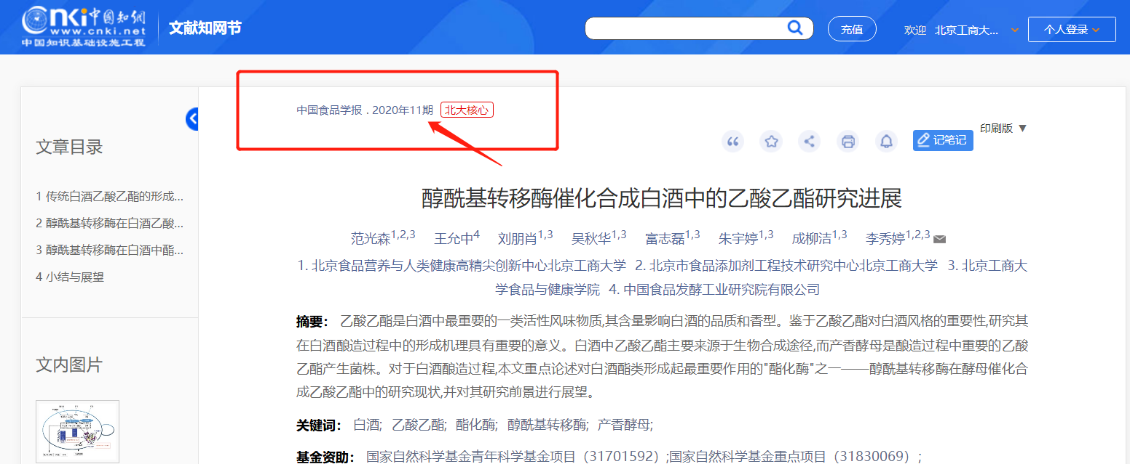
首先在知网主页输入文章题目，检索到文章后，如下图1点击左上角发表年及期号，得到文章具体发表信息页，图2点击原版目录页下载即可查看期刊封面和目录页信息，对照封面填写期刊实际发表日期于科研系统。
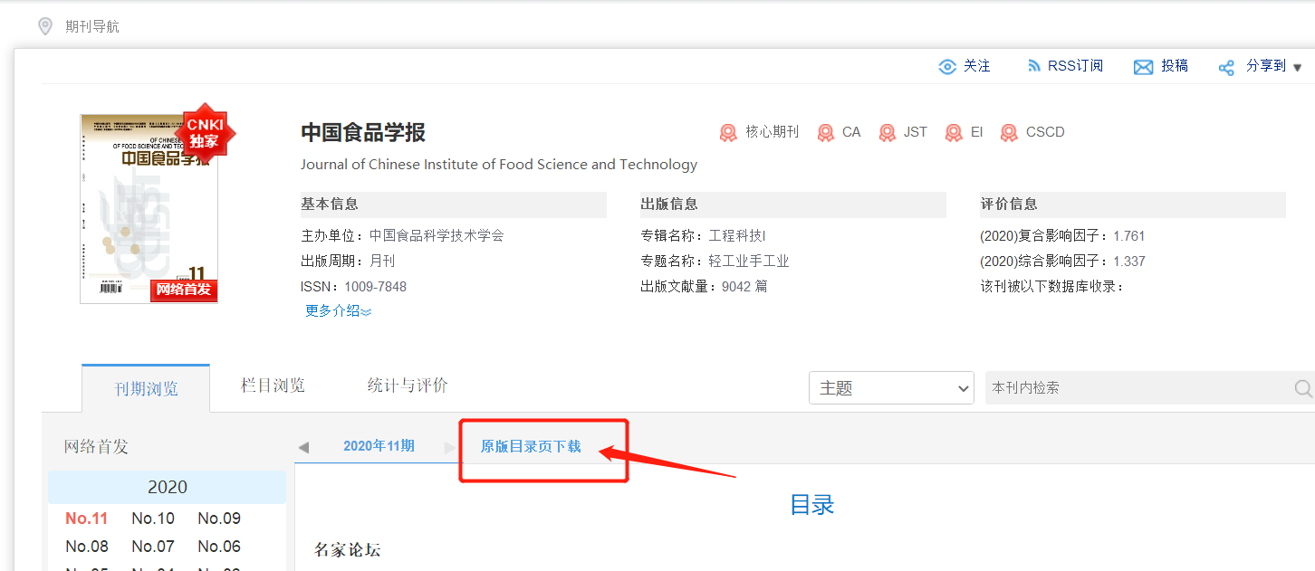
图1
图2

2. 其他：“网络首发”的文章不审核（知网会标注“网络首发”4个红字，并且无法查证“期”），此类文章需等待正式出版后申请审核。
（二）无法网络推送的论文
- 提交的材料：期刊封皮、目录页（含本文目录的当页即可）、论文全文复印件一份。或者提交电子版《知网论文申请审核清单》（科研院-下载专区-科研成果资料处下载）
- （三）高级别论文（涉及SCIE、SSCI、A&HC、EI检索的A、B区论文）
- 无需提交材料，教师需要在科研管理系统中录入三个标签页的内容，如图所示：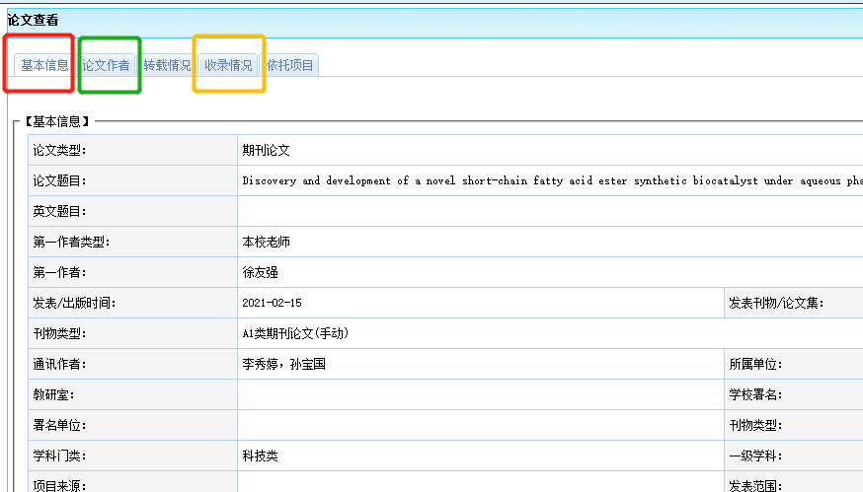
- 操作要点：①基本信息页：除标星部分必须录入以外，还需录入“通讯作者”，WOS入藏号的录入格式为“WOS:000580559700127 ”。署名单位按实际选择填写，如为开放课题，请选择开放课题第几单位。②论文作者页：必须对照web of science核心合集录入所有作者信息，且排序与文字原文一致，贡献率分配（具体参见附件1）③收录情况页：收录名称选择SCIE，并且填写期刊影响因子。
特别注意：论文审核的前提是中文正式发表见刊，有卷期号；英文是web of science核心合集可以检索到，且有卷期号和出版时间。
- 成果获奖
科研系统录入获奖信息后，提交获奖证书电子版一份，复印件一份。科研获奖的具体认定范围详见《北京工商大学科研业绩认定办法》-位于科研院官网下载专区。
- 特别事项的处理方式：
1. 对上一年度的成果：
《北京工商大学科研业绩认定办法》（北工商校发〔2016〕52号）文件规定中，“第二十一条原则上，当年度取得的科研成果应在当年度申请确认，逾期不予认定。对于发表日期在第4季度的外文期刊论文、发表或出版日期在12月份的中文期刊论文或著作，未能及时参加当年度科研成果认定的，经作者提交书面申请（模板参照附件2）、科学技术处审核通过后，可将该成果计入下一年度的科研业绩。”
2.通讯作者申请调整排序
《北京工商大学科研业绩认定办法》规定“作者排序按照实际发表论文中排序为准；通讯作者可申请调整排序，需本人提出申请并出具书面材料（通讯作者及第一个教师作者签字）”（模板参照附件3）。
3. 核心期刊增刊上发表的论文
增刊论文认定级别为E类论文，不可按照期刊本刊级别认定。
提示：增刊，一般封皮写有“增刊”字样或者期数标注“S”*期。
- 注意事项：
- 任何特别事项的处理，都需要提交纸件申请，说明事项原因、诉求，申请人签字，学院初步审核盖章后交科研院。
同时，在科研管理系统论文基本信息页面，备注栏，需备注“申请事项+提交纸件申请+时间。”
- 未在期刊库中列明且不涉及收录的科研论文，刊物类型勾选“E”类。
- 本校学生和外校人员不参与贡献率分配，仅学校教师贡献率分配。
附件1 ：
科研获奖和科研成果排名位次权重标准
序号 | 单位或个人排名 |  |  |  |  | 备注
 | 一 | 二 | 三 | 四 | 五
1 | 1 |  |  |  |  | 1.合作单位获奖贡献率分配按照此表, 六个以上完成单位前三位按照0.5:0.25:0.15分配，其余完成单位平分剩余贡献率。如合作单位内有多位完成人，由第一顺位完成人对本单位贡献率进行再分配。  2.以北京工商大学为第一署名单位的论文作者、知识产权发明人贡献率分配按照此表。  3.非第一署名单位的A类及以上期刊论文,学校贡献率分配、作者贡献率分配均按照此表。
2 | 0.70 | 0.30
3 | 0.60 | 0.25 | 0.15
4 | 0.50 | 0.25 | 0.15 | 0.10
5 | 0.50 | 0.25 | 0.15 | 0.05 | 0.05

附件2：
论文计入2022年科研业绩认定的申请
尊敬的科技处领导：

食品与健康学院教师（姓名）工号：********
文章题目：*********************************************
该文章实际发表日期为2021年**月**日，未及时计入2022年科研业绩考核，该篇论文符合学校科研业绩认定文件要求，现本人提出申请计入2022年科研业绩认定，望批准。
特此申请！

申请人：
时间：
附件3：
文章贡献率分配调整说明

序号 | 论文题目 | 所属单位 | 所有作者 | 发表/出版时间 | 发表刊物/论文集 | 刊物类型 | 实际排序及贡献率分配 | 申请排序及贡献率分配
1 | 示例：Antioxidant status and gut microbiota change in an aging mouse model as influenced by exopolysaccharide produced by Lactobacillu | **学院 | 张三,赵笑(学),赵娟(外),李四 | 2018-08-01 | Journal of Dairy Science | A1类期刊论文(手动) | 张三70%，赵笑(学),赵娟(外),李四30% | 李四70%，赵笑(学),赵娟(外),张三30%
2
本人李四 为上表中**篇文章的通讯作者，经与文章其他作者协商同意，申请按表中信息调整作者排序及贡献率。
申请人签字：张三、李四
年 月 日

附件4：

各学院著作审核上交一览表
单位：食品与健康学院
序号 | 书名 | 出版日期 | 作者 | 交书日期 | 科秘姓名 | 备注
1
2

取书人：
取回日期：
联系方式：15001267279

